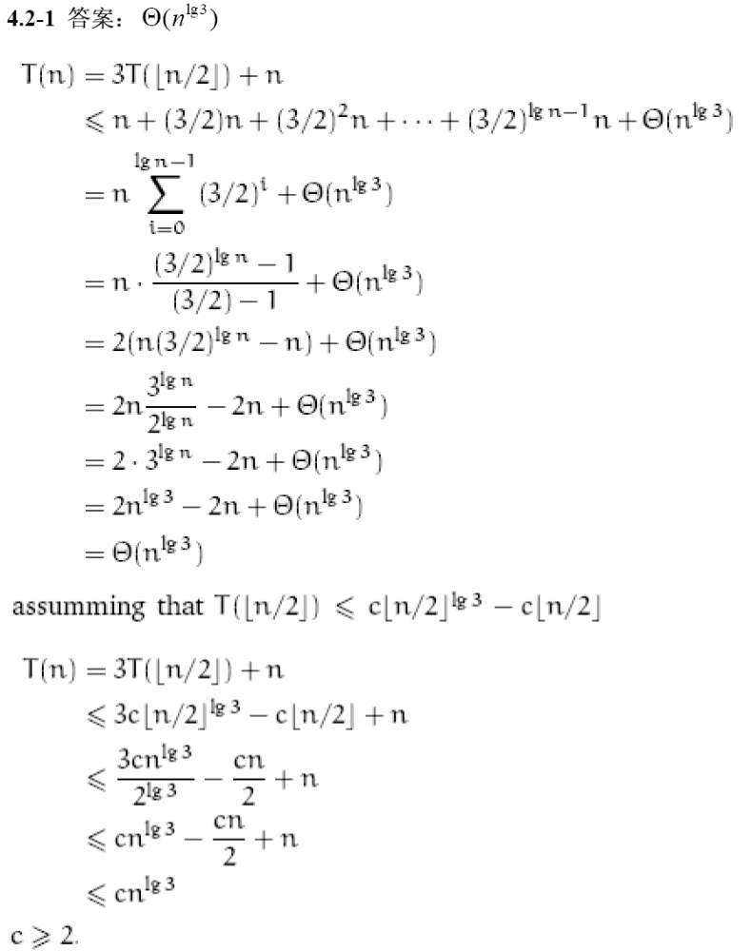
注意题目中的要求使用递归树的方法，最好是像书上画一颗递归树然后进行运算。

4.2.2 证略

4.2.3
由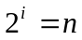得i=lgn
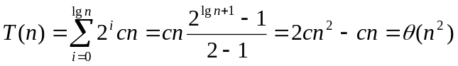

4.3-1
a) n²
b) n²lgn
c) n³

4.3-4
n²lg²n

7.1-2
(1)使用P146的PARTION函数可以得到q=r
注意每循环一次i加1，i的初始值为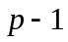，循环总共运行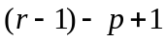次，最终返回的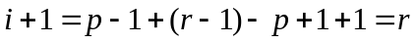
(2)由题目要求q=(p+r)/2可知，PARTITION函数中的i，j变量应该在循环中同时变化。
Partition(A, p, r)
x = A[p];
i = p - 1;
j = r + 1;
while (TRUE)
repeat
j--;
until A[j] <= x;
repeat
i++;
until A[i] >= x;
if (i < j)
Swap(A, i, j);
else
return j;

7.3-2
（1）由QuickSort算法最坏情况分析得知：n个元素每次都划n-1和1个，因为是p<r的时候才调用，所以为Θ（n）
（2）最好情况是每次都在最中间的位置分，所以递推式是：
N(n)= 1+ 2*N(n/2)
不难得到：N(n) =Θ（n）

7.4-2
T(n)=2*T(n/2)+ Θ（n）
可以得到T(n) =Θ（n lgn）
由P46 Theorem3.1可得：Ω(n lgn)

